

PRÁTICAS DE SISTEMAS DIGITAIS - T02

Relatório de Praáticas em Sistemas Digitais Primeira Unidade
{joaoccs,vonvictor,177013ot }@academico.ufs.br

João Carlos Cruz Santos, João Victor Carvalho Simões, Otávio Augusto Batista Santos Filho

Orientador: Calebe Micael de Oliveira Conceição
Departamento de Computac¸a˜o – Universidade Federal de Sergipe (UFS) Sa˜o Cristo´va˜o, SE – Brasil

Relatório da prática 09 – Lab 2

São Cristóvão, Sergipe 2025

SUMÁRIO
0. Resumo
1.Introdução
2.Atividades Desenvolvidas
2.1 Portas Lógicas Utilizadas
2.2 Expressão Lógica da Saída OUT
2.3 Tabela-Verdade do MUX2x

3. Prototipagem na Plataforma Pitanga
3.1 Descrição do Circuito em Verilog
3.2 Testagem e Validação

4. Multiplexador 4 para 1 (MUX4x1)

5. Hora Trabalho – Relatório Individual
5.1 Questão (a)
5.2 Questão (b)

6.Questões Individuais
6.1 Pergunta 1
6.2 Pergunta 2
6.3 Pergunta 3

7. Referências Bibliográficas

- Resumo
Este relatório aborda o estudo, a implementação e a análise de multiplexadores digitais 2x1 e 4x1, fundamentais em sistemas digitais e na compreensão do funcionamento das FPGAs.
O foco principal da atividade laboratorial foi o multiplexador 2 para 1 (MUX2x1), permitindo compreender como sinais digitais podem ser selecionados e direcionados dentro de um circuito lógico. Como atividade complementar, foi desenvolvido o multiplexador 4 para 1 (MUX4x1), ampliando a compreensão das estruturas lógicas, da modularização de circuitos e da aplicação prática da linguagem Verilog HDL em nível estrutural.
Todas as simulações e prototipagens foram realizadas utilizando o ambiente virtual Pitanga, da InPlace, possibilitando observar o comportamento funcional dos circuitos, validar suas tabelas-verdade e analisar os dados gerados nos relatórios de síntese.
A atividade integrou teoria e prática, proporcionando uma base sólida para o entendimento inicial dos sistemas digitais e da lógica programável.

1. Introdução
O presente relatório tem como objetivo descrever as atividades laboratoriais relacionadas à implementação, simulação e análise de multiplexadores digitais, com ênfase no multiplexador 2 para 1 (MUX2x1).
O experimento teve como finalidade permitir a familiarização com a ferramenta Pitanga, da InPlace, bem como com a linguagem Verilog HDL, utilizada para a descrição estrutural de circuitos lógicos e para o processo de síntese e mapeamento em FPGA.
Os multiplexadores desempenham papel fundamental em sistemas digitais, sendo amplamente utilizados na seleção de sinais, roteamento de dados e implementação de funções lógicas. Dessa forma, compreender seu funcionamento é essencial para o estudo de arquiteturas digitais e para o domínio do projeto com dispositivos programáveis.

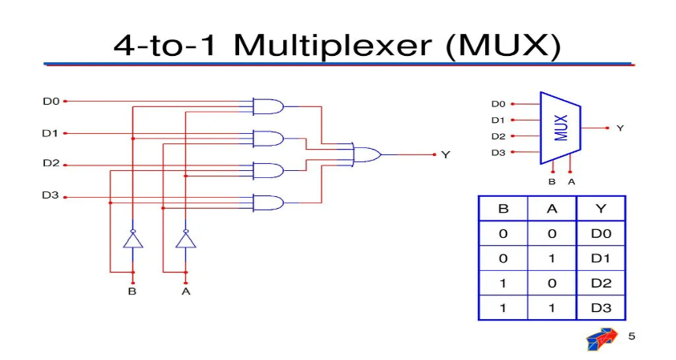

2. Atividades Desenvolvidas

2.1 Portas Lógicas Utilizadas
As portas lógicas presentes no circuito MUX2x1 são: AND, OR e NOT.
- Porta AND: possui duas ou mais entradas e apresenta saída em nível lógico alto apenas quando todas as entradas estão em nível alto.
- Porta OR: possui duas ou mais entradas e apresenta saída em nível alto quando pelo menos uma das entradas estiver em nível alto.
- Porta NOT: possui uma única entrada e sua função é inverter o valor lógico da entrada, produzindo o complemento lógico.
Essas portas combinadas possibilitam a implementação da função seletora característica do multiplexador.

2.2 Expressão Lógica da Saída OUT
O multiplexador 2x1 possui três entradas: In1, In2 e Sel, e uma saída OUT. A expressão lógica que descreve o comportamento do circuito é:
Out = (In1 & ~Sel) | (In2 & Sel).
Essa equação indica que:
- Quando Sel = 0, a saída assume o valor de In1.
- Quando Sel = 1, a saída assume o valor de In2.
Assim, a chave seletora Sel determina qual das entradas será transmitida para a saída.

2.3 Tabela-Verdade do MUX2x1
Sel | In1 | In2 | Out
1 | 1 | 1 | 1
1 | 1 | 0 | 0
1 | 0 | 1 | 1
1 | 0 | 0 | 0
0 | 1 | 1 | 1
0 | 1 | 0 | 1
0 | 0 | 1 | 0
0 | 0 | 0 | 0
A tabela confirma o comportamento seletivo do multiplexador.

3. Prototipagem na Plataforma Pitanga

3.1 Descrição do Circuito em Verilog
O circuito MUX2x1 foi descrito utilizando Verilog HDL em nível estrutural, caracterizando um baixo nível de abstração, próximo da implementação por portas lógicas. Esse tipo de descrição fornece maior detalhamento e compreensão do funcionamento interno do circuito.
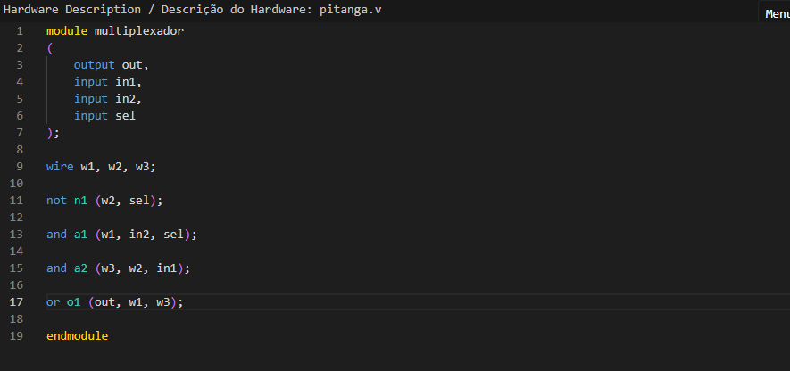

3.2 Testagem e Validação
A placa Pitanga disponibiliza 10 entradas digitais (sw0 a sw9) e 10 saídas digitais (led0 a led9). Para os testes, foram realizadas as seguintes associações:
- In1 → sw0
- Sel → sw1
- In2 → sw2
- OUT → led0
Durante a simulação, verificou-se que o LED correspondente à saída acendia exatamente conforme previsto pela expressão lógica e pela tabela-verdade. Dessa forma, confirmou-se a correta implementação do circuito.
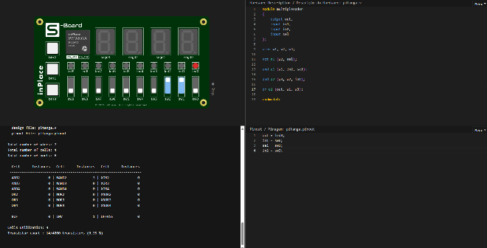
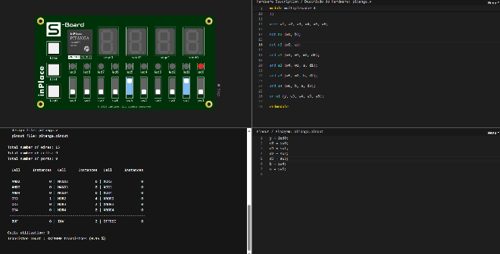
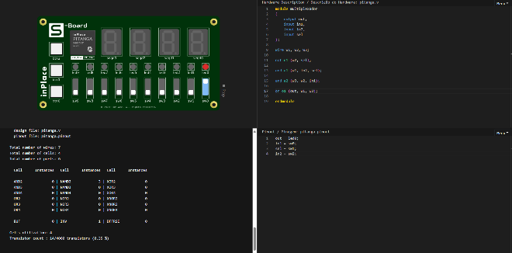

4. Multiplexador 4 para 1 (MUX4x1)
O multiplexador 4x1 é um circuito digital que possui quatro entradas de dados (D0, D1, D2, D3), duas entradas seletoras (A e B) e uma saída (Y). Sua expressão lógica é:
(D0 & ~A & ~B) | (D1 & A & ~B) | (D2 & ~A & B) | (D3 & A & B).
A seleção das entradas ocorre conforme a tabela:
A | B | Saída
0 | 0 | D₀
0 | 1 | D₁
1 | 0 | D₂
1 | 1 | D₃
Esse circuito permite implementar qualquer função lógica de duas variáveis, bastando definir adequadamente os valores das entradas D₀ a D₃.

5. Hora Trabalho – Relatório Individual

5.1 Questão (a)
Como um MUX4x1 pode implementar uma função lógica?
Um MUX4x1 pode ser utilizado para implementar qualquer função lógica de duas variáveis ao configurar adequadamente suas entradas D0, D1, D2 e D3 conforme a tabela-verdade da função desejada. Os seletores A e B representam as variáveis lógicas, e a saída Y assume o valor da entrada correspondente à combinação desses seletores.
Por exemplo, para implementar uma função XOR, basta configurar os valores de D₀ a D₃ segundo sua tabela-verdade, fazendo com que a saída reproduza corretamente a função lógica.

5.2 Questão (b)
Código Verilog estrutural do MUX4x1:
/*
Módulo: multiplexador_4, Função: Seleciona uma das quatro entradas (d0–d3) e envia o valor escolhido para a saída (y, conforme os sinais de seleção (a e b). */
module multiplexador_4(
input d0, d1, d2, d3, // Entradas de dados
input a, b, // Entradas de seleção
output y // Saída do multiplexador
);
// Fios internos
wire w1, w2, w3, w4;
wire na, nb;

// Inversores
not (na, a);
not (nb, b);

// Portas AND
and (w1, na, nb, d0);
and (w2, na, b, d1);
and (w3, a, nb, d2);
and (w4, a, b, d3);
// Porta OR
or (y, w1, w2, w3, w4);

endmodule

6.Questões Individuais
6.1) Quantos elementos lógicos foram utilizados na síntese usando a descrição gráfica? Foram utilizados 7 elementos lógicos.
6.2) Quantos elementos lógicos foram utilizados na síntese usando Verilog?
Foram utilizados 7 elementos lógicos, correspondentes a:
- 4 portas AND
- 2 portas NOT
- 1 porta OR
6.3) Discussão sobre as abordagens
A descrição gráfica apresenta uma representação visual do circuito, facilitando a compreensão do fluxo lógico e tornando-se bastante didática, especialmente para iniciantes. Já a descrição em Verilog HDL permite maior flexibilidade, modularização, reutilização de código e automação do processo de síntese. Do ponto de vista pessoal, a descrição gráfica é mais intuitiva e visualmente clara, facilitando o entendimento inicial. Contudo, o Verilog oferece vantagens significativas, como escalabilidade, organização, reutilização e facilidade de documentação, sendo indispensável em projetos de maior complexidade.

7. Referências Bibliográficas
[1]TOCCI, Ronald J.; WIDMER, Neal S.; MOSS, Gregory L. Sistemas Digitais: Princípios e Aplicações. 12. ed. São Paulo: Pearson Education do Brasil, 2018.
[2]UYEMURA, J. P. Sistemas Digitais: Uma Abordagem Integrada. São Paulo: Thomson/Pioneira, 2002.
[3]SCRABER, Jean. 4 To 1 Multiplexer Circuit Diagram And Truth Table. Disponível em: https://www.wiringflowschema.com. Acesso em: 26 out. 2025.
[4]VAHID, Frank. Sistemas Digitais: Projeto, Otimização e HDLs. Porto Alegre: Artmed, 2008.

